С – витаминизация в образовательных организациях
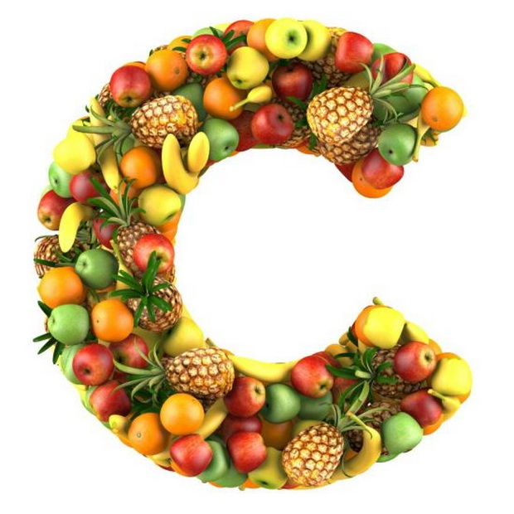
Витамин С (аскорбиновая кислота) необходим для биохимических окислительно-восстановительных процессов.
В целях улучшения витаминного статуса, нормализации обмена веществ, снижения заболеваемости, укрепления здоровья подрастающего поколения, в организованных детских и подростковых учреждениях, согласно требованиям нормативных документов (СанПиН, СП) проводится круглогодичная или сезонная С–витаминизация.
Ежедневно витаминизируются первые или третьи блюда обеда или молоко. Предпочтительнее витаминизировать третьи блюда, в том числе чай. Витаминизация проводится на пищеблоке медицинскими работниками или уполномоченным лицом, назначенным соответствующим приказом руководителя учреждения, непосредственно перед раздачей.
Подогрев витаминизированных блюд не допускается.
Замена витаминизации блюд выдачей поливитаминных препаратов в виде драже, таблетки, пастилки и других форм не допускается.
Способ витаминизации: таблетки аскорбиновой кислоты, рассчитанные по числу порций (или соответственно отвешенную аскорбиновую кислоту в порошке), кладут в чистую тарелку, куда заранее налито небольшое количество (100-200 мл) жидкой части блюда, подлежащего витаминизации и растворяют при помешивании ложкой. После чего выливают в общую массу блюда, перемешивая половником: тарелку ополаскивают жидкой частью этого блюда, которую тоже выливают в общую массу.
В летних оздоровительных учреждениях сезонного значения, а также в санаториях (в период летнего сезона) рекомендуется проводить С- витаминизацию холодных напитков. Витамин вводится в компот после его охлаждения до температуры 12-15гр.С, а в кисели при охлаждении до 30-35гр.С.

При витаминизации молока аскорбиновую кислоту добавляют непосредственно после закипания молока из расчета, соответствующего потребности детей данного возраста в аскорбиновой кислоте, но не более 175мг на 1 литр молока (во избежание его свертывания). При витаминизации киселей аскорбиновую кислоту вводят в жидкость, в которой размешивают картофельную муку. Аскорбиновую кислоту (таблетки или порошок), используемую для витаминизации готовых блюд, следует хранить в защищенном от света, сухом, прохладном месте, в плотно закрытой таре, под замком, ключ от которого должен находиться у лица, ответственного за витаминизацию.
При С-витаминизации готовых блюд аскорбиновая кислота вводится в количествах, соответствующих рекомендуемой величине потребления витамина С («норма физиологической потребности») для ребенка (взрослого)

30 мг для детей до 1 года,
45 мг для детей в возрасте от 1 года до 3 лет
50 мг для детей в возрасте от 3 до 6 лет
60 мг для детей в возрасте от 6 до 11 лет
70 мг для детей и подростков в возрасте от 11 до 18 лет

Нормативные ссылки, регламентирующие норму содержания аскорбиновой кислоты в одной порции искусственно- витаминизированного блюда в день в образовательных учреждениях, учреждениях отдыха, санаториях и детских домов оздоровительных учреждениях.
Нормативный документ регламентирующий проведение исследований | Содержание аскорбиновой кислоты в искусственно-витаминизированных блюдах |  | Время проведения | Блюда подлежащие обследованию
 | Возраст | Норма | Время проведения | Блюда подлежащие обследованию
СанПиН 2.4.5.2409-08 «Санитарно-эпидемиологические требования к организации питания обучающихся в общеобразовательных учреждениях, учреждениях начального и среднего профессионального образования» п 6.9 | С 7 до 11 лет | 60мг | В период учебного процесса  ежедневно | Первые и третьи блюда, молоко  Возможно использование поливитаминного напитка «Золотой шар»
 | С 11 лет и старше | 70мг | В период учебного процесса  ежедневно
СанПиН 42125-4437-87 «Устройство, содержание и организация режима детских санаториев» п. 6.7. | До 1 года | 30мг | Круглогодично, ежедневно | Первые и третьи блюда  Возможно использование поливитаминного напитка «Золотой шар», поливитаминов
 | От 1 года до 6лет | 40мг | Круглогодично, ежедневно
 | От 6 до 12 лет | 50мг | Круглогодично, ежедневно
 | От 12 до 17 лет | 70мг | Круглогодично, ежедневно
СанПиН 2.4.1.1249-03  «Санитарно-эпидемиологические требования к устройству, содержанию и организации режима работы дошкольных образовательных учреждений» п. 2.10.20 | От 1 года до 3 лет | 35мг | Круглогодично, в целях профилактики гиповитаминозов, ежедневно | Первые и третьи блюда  Холодные напитки в летний сезон (компот и др.) Возможно использование поливитаминного напитка «Золотой шар», или других поливитаминных препаратов (1 драже в день во время или после еды)
 | От 3-6 лет | 50 мг
 | От 12 до 14 лет | 70 мг
СанПиН 2.4.3.1186-03  «Санитарно-эпидемиологические требования к организации учебно-производственного процесса в ОУ НПО» п. 2.7.5 (прил.№ 4) | 15-18 лет | 70 мг | С целью профилактики витаминной недостаточности учащимися в зимне-весенний период года | Первые и третьи блюда, молоко  Возможно использование поливитаминного напитка «Золотой шар»
СП 2.4.4.969-00 «Гигиенические - требования к устройству, содержанию и организации режима в оздоровительных учреждениях с дневным пребыванием детей в период каникул» п.10.7 | До 10 лет | 20мг в летний период | Ежедневно в период функционирования | Первые и третьи блюда  Холодные напитки в летний сезон Возможно использование поливитаминного напитка «Золотой шар»
 | До 10 лет | 50мг в весенне-зимний | Ежедневно в период функционирования
 | Старше 10 лет | 25мг в летний период  50мг в весенне-зимний | Ежедневно в период функционирования
СанПиН 2.4.4. 1204-03 «Санитарно-эпидемиологические требования к устройству ,содержанию и организации режима работы загородных стационарных учреждений отдыха и оздоровления детей» п.8.15 | Дети школьного возраста | 60-70мг | В целях профилактики гиповитаминозов | Холодные напитки (компот и др.) Возможно использование поливитаминного напитка «Золотой шар», или других поливитаминных препаратов (1 драже в день во время или после еды)
СанПиН 2.4.4.969-00 «Гигиенические - требования к устройству, содержанию, оборудованию и режима работы специализированных учреждений для несовершеннолетних, нуждающихся в социальной реабилитации» п.4.7. |  | из расчета 35% средней суточной потребности. | С целью обеспечения витамином | Первые и третьи блюда  Холодные напитки в летний сезон Возможно использование поливитаминного напитка «Золотой шар»  Всем детям необходимо проводить профилактическую витаминизацию поливитаминными препаратами.
 | Для детей 3-6 лет | 17мг | С целью обеспечения витамином
 | Для школьников 6-10лет | 20мг | С целью обеспечения витамином
 | Для подростков 11-17 лет | 25мг | С целью обеспечения витамином
СП 2.4.4.990-00 «Гигиенические - требования к устройству, содержанию, организации режима работы в детских домах и школах-интернатах для детей-сирот и детей, оставшихся без попечения родителей» п.2.11.7 | Для детей 3-6 лет  Для школьников 6-10лет  Для подростков 11-17 лет | Из расчета 35% средней суточной потребности.  17мг  20мг  25мг | В зимне-осенний период с ноября по май включительно | Первые и третьи блюда  Холодные напитки в летний сезон Возможно использование поливитаминного напитка «Золотой шар» Всем детям необходимо проводить профилактическую витаминизацию поливитаминными препаратами

